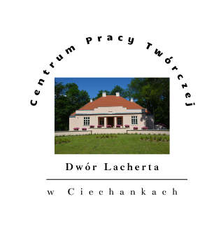

Formularz zgłoszeniowy zajęć edukacyjnych w Centrum Pracy Twórczej we Dworze Lacherta w Ciechankach

Imię i nazwisko osoby zgłaszającej……………………………………………………..
Adres mailowy…………………………………………………..
Nr kontaktowy telefonu………………………………………….
Termin rezerwacji:/dzień, miesiąc, rok/czwartek lub piątek/……………………………………………………………
Godzina rozpoczęcia: 10.30 lub 13.00…………………………..
Rodzaj i wielkość grupy/do 20 osób/…………………………………………
Wiek uczestników/ klasa/………………………………………..
Nazwa szkoły/ placówki/ organizacji……………………………
Miejscowość…………………………………………………….
W wyjątkowych przypadkach CPT zastrzega sobie prawo do odwołania zajęć po uprzednim powiadomieniu zgłaszającego.

Uczestnicy zobowiązani są do przestrzegania regulaminu zwiedzania CPT dostępnego na stronie www.gbppuchaczow.pl

Gminna Biblioteka Publiczna w Puchaczowie
Oddział- Centrum Pracy Twórczej w Ciechankach
Ciechanki 223 B, 21-013 Puchaczów, CPT tel. 724 177 500, GBP tel. 81757514
e-mail: dworeklacherta.cpt@gbppuchaczow.pl, www.gbppuchaczow.pl

